**2024年河北省高考预测卷化学**

1.明代《天工开物》对化学工艺过程的诸多描写与现代化学实验术语异曲同工，下列说法错误的是（）

A.“售者杂铅太多，欲取净则熔化，入醋淬八九度，铅尽化灰而去。”，其中“淬”表示一种化学溶解

B.“熟铁锻成，熔化生铁淋口，人水淬健,则成刚劲”，是指炼钢时的增碳工艺

C.“欲去杂还纯，再入水煎炼，顷入盆中，经宿结成白雪”，该过程为重结晶

D.“取入缸中，浸三个时，漉入釜中煎炼”的“漉”是分液

2.下列化学用语表示正确的是(　　)

A．H2分子中的s-sσ键：

B．SO2分子的VSEPR模型为：

C．HF分子间氢键表示为：H-F···H

D．基态Fe2+价电子的排布式为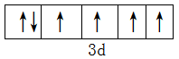

3. 某强酸性溶液中可能大量含有K+、Fe2+、Cr2O72－、HS－、SO42－中的一种或几种，且滴加2～3滴K3[Fe(CN)6]溶液，溶液中产生蓝色沉淀。向该溶液中添加某试剂，下列离子方程式可能在该溶液中发生且正确的是

|  |  |  |
| --- | --- | --- |
| 选项 | 加入试剂 | 离子方程式 |
| A | CH3CH2OH | 2Cr2O72－+16H++3CH3CH2OH=3CH3COOH+4Cr3++11H2O |
| B | Ba(OH)2 | Ba(OH)2+SO42－=BaSO4↓+2OH－ |
| C | MnO2 | 4H++2Fe2++MnO2=2Fe3++2H2O+Mn2+ |
| D | [Cu(NH3)4]SO4 | NH3+H+=NH4+ |

4.*N*A是阿伏加德罗常数的值。下列说法正确的是

A.对于Li2NH+H2=LiNH2+LiH，每贮1molH2电子转移1NA

B.对于 ${}_{Z}^{A}R$ + ${}_{}^{4}{He}$ → ${}_{15}^{30}P+{}_{0}^{1}n$，27g ${}_{Z}^{A}R$ 含有的中子数为13NA

C.12g金刚石晶体中含有六元环的个数为NA

D.标准状况下5.6LCl2溶于水，溶液中Cl-、HClO、ClO-的数目总和为0.25NA

5.已知：①Fe3+在pH=l.9时开始沉淀，pH=3.2时沉淀完全。

②30℃时，在T.F菌作用下，不同pH的FeS04溶液中Fe2+的氧化速率如下表。

http://mf5img.b.7ccj.com/res/GZHX/web/STSource/2020010508001940422656/SYS202001050800317854277613_ST/SYS202001050800317854277613_ST.003.png

30℃、101kPa时，天然气在T.F菌作用下脱硫过程如图所示。下列说法正确的是

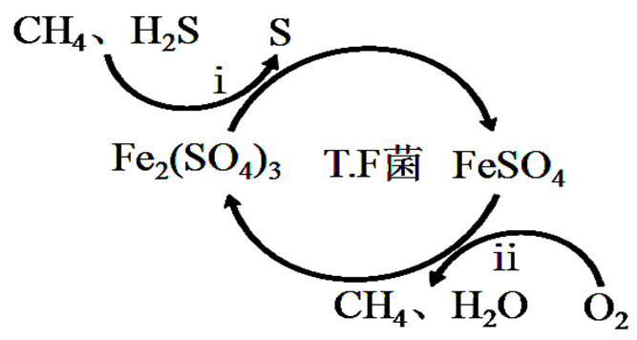

A.过程i中H2S发生了还原反应

B. Fe2++O2+4H+  Fe3++2H2O

C.当反应ⅰ生成3.2 gS时，则反应ⅱ中反应的O2的物质的量为0.1mol

D.该工艺条件下脱硫选择的最佳pH范围为1.5≤pH<1.9

6.下列有关仪器的使用和操作的叙述均正确的是(　　)

|  |  |  |  |  |
| --- | --- | --- | --- | --- |
| 选项 | A | B | C | D |
| 名称 | 制氢氧化亚铁 | 检验装置的气密性 | 酸式滴定管 | 制备氨水 |
| 图形 |  |  |  | 555 |
| 用途与使用操作 | 将氢氧化钠溶液滴加到硫酸亚铁溶液中 | 观察液面差是否有变化 | 可用于量取10.00 mL HF溶液 | 通入氨气，广口瓶中得到氨水 |

7. 某化合物结构式如下图所示，W、X、Y均为短周期元素，W为短周期元素中原子半径最大的元素，Y的一种氢化物是绿色氧化剂，X的单质常存在温泉水中可以用来医治某些皮肤病，下列说法正确的是

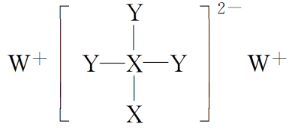

A.W与Y形成的化合物中不可能存在非极性共价键

B. X的最高价氧化物中心原子的杂化方式为sp3

C.同主族元素中，Y的简单氢化物沸点最低

D.该化合物与盐酸反应既可以生成X的单质也可以生成X的氧化物

8.向稀HNO3中加入Cu2O，溶液变成蓝色；向蓝色溶液中逐滴加入NaI溶液至过量，观察到有沉淀(CuI)生成，且溶液变为棕色。再向反应后的混合物中不断通入SO2气体，溶液逐渐变成无色。下列有关分析中正确的是(　　)

A．上述实验条件下，物质的氧化性：HNO3＞Cu2＋＞SO2＞I2

B．向蓝色溶液中逐滴加入NaI溶液至过量的反应中，还原产物是I2

C．通入SO2后溶液逐渐变成无色，体现了SO2的漂白性

D．滴加NaI溶液时，每转移1 mol e－会生成1 mol CuI沉淀

9. 一种新型水系可逆Zn—CO2电池，其中M、N连接负载或直流电源，两个双极膜反向放置并分隔正、负极室，放电时ab工作、充电时cd工作。如图所示。下列说法中错误的是

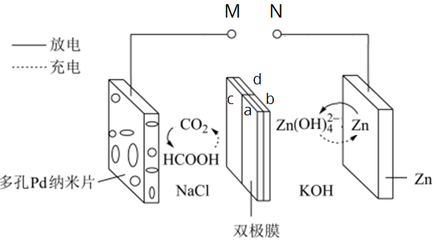A．Zn(s)+CO2(g)+ 2OH-(aq)+2H2O(l)=HCOOH(aq)+Zn(OH)42-(aq) ∆G<0

B．a为阳离子交换膜，c为阴离子交换膜

C．当左室合成0.5molHCOOH时，右室溶液质量变化66.5g

D．充电时，Zn极处发生还原反应

10. 下列实验操做、现象及相应结论均正确且有因果关系的是

|  |  |  |  |
| --- | --- | --- | --- |
| 选项 | 实验 | 现象 | 结论 |
| A | 用玻璃棒蘸取醋酸钠溶液，点在湿润的pH试纸上 | 试纸显色后与比色卡对照接近7 | 该醋酸钠溶液呈中性 |
| B | 向某溶液中加入少许氯水后再加2滴KSCN溶液 | 溶液变红 | 原溶液中含有Fe3＋ |
| C | 向某溶液中滴入盐酸酸化的Ba(NO3)2溶液 | 产生白色沉淀 | 原溶液中含有SO |
| D | 某气体分别通入溴水和酸性高锰酸钾溶液 | 两溶液均褪色 | 该气体可能是乙烯 |

11. 某锌矿的主要成分为ZnS（还含少量PbS、FeS、SiO2），以其为原料冶炼锌的工艺流程如图所示：  
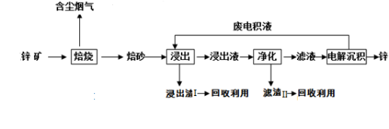  
25℃时几种金属氢氧化物的溶度积常数和完全沉淀的pH范围如下表：

|  |  |  |  |  |
| --- | --- | --- | --- | --- |
|  | Pb(OH)2 | Fe(OH)2 | Zn(OH)2 | Fe(OH)3 |
| *Ksp* | 1.2×10-15 | 8.0×10-16 | 1.2×10-17 | 4.0×10-38 |
| 完全沉淀pH |  | ≥9.6 |  | ≥3.2 |

下列判断不正确的是

A.含尘烟气净化后与过量空气混合通入废电积液中

B.滤渣I中含有两种物质

C.净化包括加H2O2氧化和加ZnO除杂

D.浸出液中也可加适量的铁粉后过滤，再加ZnO调pH除杂

12.**Cu2O的立方晶胞结构如图所示。已知:a、b的坐标参数依次为(0,0,0)、，铜、氧的原子半径分别为*r*1 pm、*r*2 pm，Cu2O晶体的密度为*ρ* g·cm－3，*N*A是阿伏加德罗常数的值。下列说法错误的是（ ）**

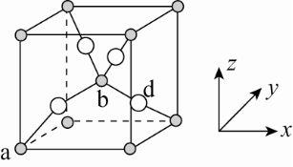

**A.b代表氧原子，其配位数为4**

**B.1个Cu2O晶胞中含2个氧原子**

**C.d的坐标参数为**

**D.该晶胞中原子空间利用率为**

13.已知：Cl2O熔点-120.6℃，沸点为3.8℃，易与水反应，受热易分解爆炸。将Cl2和空气（不参与反应）按体积比1:3混合通入含水8%的碳酸钠中制备Cl2O。下列说法正确的是

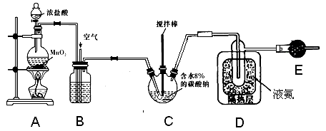

A.B中试剂为浓硫酸，用于干燥Cl2

B.实验过程中，宜将C置于冷水浴中

C.C中使用了多孔球泡，可防止C中液体倒吸到B中

D.若E中试剂为P2O5，其目的是防止空气中的水蒸气进入D

14.已知Ksp[Al(OH)3]=3.3×10－33。室温下，将浓度均为0.5mol·L-1氨水和KOH溶液分别滴入到体积均为20mL且浓度均为0.2 mol·L-1的AlCl3溶液中，测得溶液的导电率与加入碱的体积关系如图所示，下列说法中错误的是

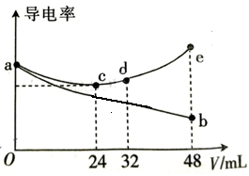

A.c点处溶液pH为6

B.b点c((NH4+)+c((NH3·H2O)=2c(Cl－）

C.d点c(K+)+c(H+)=c(AlO2－)+c(OH－）

D.水的电离程度d>c>e

15.（15分）高碘酸钾(KIO4)溶于热水，微溶于冷水和氢氧化钾溶液，可用作有机物的氧化剂。制备高碘酸钾的装置图如下(夹持和加热装置省略)。回答下列问题：

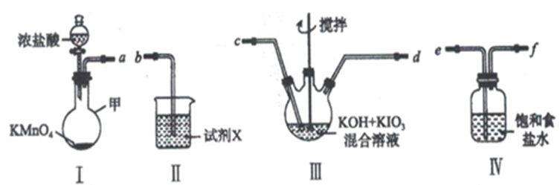

(1)如何检查装置I的气密性： ，一段时间后若水不能顺利滴下，则气密性良好。

(2)装置III中盛放混合溶液的仪器名称是___________，写出装置Ⅲ中发生反应的离子方程式： 。

（3）按照I→IV→III→II的顺序将装置连接好后，通入一段时间氯气，将III中获得的溶液经过 、冷却结晶处理后即可获得产品。装置IV的作用是 。为减少晶体损失，提高产品的产率，洗涤时要用 （填“热水”“冷水”）。

（4）上述制备的产品中含少量的KIO3，其他杂质忽略，现称取ag该产品配制成溶液，然后加入稍过量的用醋酸酸化的KI溶液，充分反应后，加入几滴淀粉溶液，然后用1.0mol·L－1Na2S2O3标准溶液滴定至终点，消耗标准溶液的平均体积为bL。

已知：KIO3+5KI+6CH3COOH=3I2+6CH3COOK+3H2O

KIO4+7KI+8CH3COOH=4I2+8CH3COOK+4H2O

I2+2Na2S2O3=2NaI+N2S4O6

则当滴入最后一滴Na2S2O3标准溶液时， ，该反应达到滴定终点。该产品中杂质KIO3的百分含量是 (Mr(KIO3)=214，Mr(KIO4)=230，列出计算式)。

16.（14分）氧化铅是生成铅酸电池中正极物质的原料。以方铅矿精矿（PbS）为原料制备细度小、活性高的氧化铅的工艺流程如图所示：

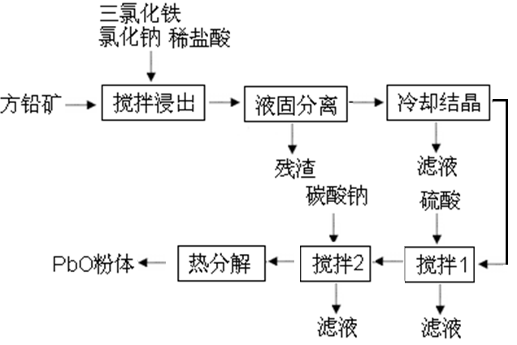

部分含铅化合物的Ksp如表所示

|  |  |  |
| --- | --- | --- |
| 物质 | PbCl2 | PbSO4 |
| Ksp | 1.2×10－5 | 1.8×10－8 |

回答下列问题：

（1）“搅拌浸出”步骤中，若铅元素以PbCl42－形式存在，残渣中含有硫单质，写出该步骤中所发生的离子方程式 ；浸出过程中，加入盐酸调节溶液pH<2，目的是 。

（2）在“搅拌1”中，若PbCl2的质量为100.00g，加入稀硫酸的体积为500.00mL，充分反应后，经检测溶液中SO42－的物质的量浓度为6.00×10－5 mol·L－1时，则PbCl2的转化率为 （溶液体积变化忽略不计）。工业上设计热分解“搅拌2”产物（PbCO3）而不直接热分解“搅拌1”产物（PbSO4），除了除去杂质离子原因外，还可能为 。

（3）“搅拌2”固体产物中还含有少量的碱式碳酸铅（2PbCO3·Pb(OH)2），写出由碳酸钠、硫酸铅生成碱式碳酸铅的化学方程式 。

（4）已知：①PbO溶解在NaOH溶液中，存在平衡：PbO(s)+NaOH(aq)==NaHPbO2(aq)，其溶解度曲线如右图所示。

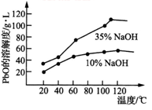

②粗品PbO中所含杂质不溶于NaOH溶液。

结合上述信息，完成由粗品PbO得到高纯PbO的操作：将粗品PbO溶解在一定量______(填“35％”或“10％”)的NaOH溶液中，加热至110℃，充分溶解后，_________(填“趁热过滤”或“蒸发浓缩”)，将滤液冷却结晶，过滤、洗涤并干燥得到高纯PbO固体。

(5)PbO溶于稀硝酸生成硝酸铅。工业上可以石墨为电极，电解Pb(NO3)2溶液制取PbO2。阳极发生的电极反应式 。

17.（15分）C2H4是一种重要的化工原料，其产量可用来衡量一个国家石油化工发展水平。

I.由水煤气直接合成乙烯：2CO(g)＋4H2(g)学科网(www.zxxk.com)--教育资源门户，提供试卷、教案、课件、论文、素材及各类教学资源下载，还有大量而丰富的教学相关资讯！C2H4(g)＋2H2O(g) *∆*H=akJ/mol

（1）已知生成1gC2H4(g)时的能量变化为1800J，反应的平衡常数与温度的关系如图所示，则a= 。

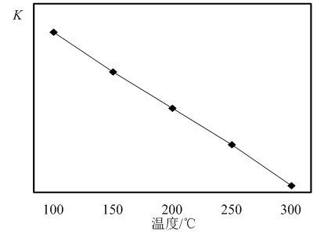

（2）一定温度下，在容积为2L的密闭容器中加入2molCO(g)和4molH2(g)，2min钟后，反应达到平衡状态。

①说明反应达到平衡状态的标志是

a.容器内压强不变 b.混合气体的密度不变

c.混合气体的平均摩尔质量不变 d.C2H4(g)和H2O(g)的物质的量之比为1:2

②若达到平衡时，反应的能量变化为37.8kJ，则用H2浓度的变化来表示该反应的反应速率为 ，平衡时的压强为起始压强的 倍；若此时再向容器中充入2molCO(g)和2molH2O(g)，*ν*正 *ν*逆（填“>”、“=”或“<”）

（3）直接合成乙烯时，CO(g)和H2(g)可生成C2H6(g)等使乙烯产率降低，故应选择适宜的条件合成乙烯，不同条件下的合成如下图所示：



则应选择的适宜条件是 。

II.（4）可利用原位电化学还原法制备的铋电极上高效电化学还原CO2制备CO，其原理如图所示：



a极应接电源的 极（填“正”或“负”），b极的电极反应式为 。

18（14分）Pyflubumide是一种甲酰苯胺类杀螨剂，其合成路线如下：

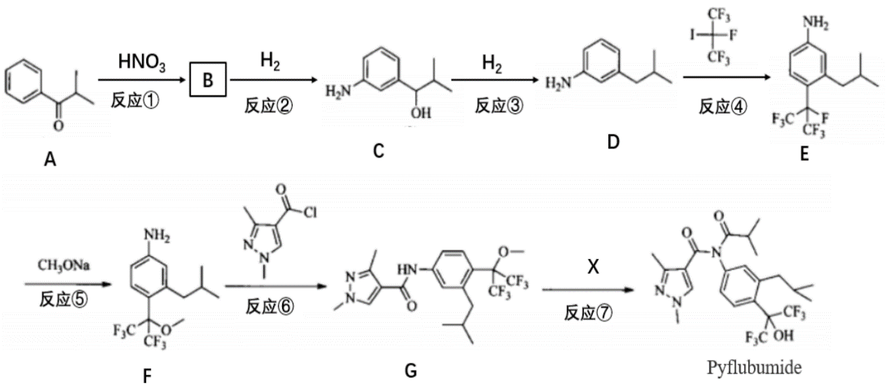

回答下列问题：

（1）物质B中官能团的名称为 。

（2）反应③的类型为 ，反应⑥的类型为 。

（3）由D→E的反应方程式为 。

（4）X的结构简式为 。

（5）A的同分异构体中，为二取代苯结构，且能发生银镜反应的有 种。写出属于酮类物质，且核磁共振氢谱中峰面积之比为6˸3 ˸2 ˸1的A的同分异构体的结构简式 。

（6）学习上述合成线路，写出以X和苯为原料（其它试剂任选）合成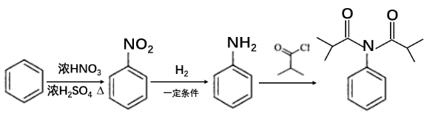的线路。

2024年河北省高考预测卷化学参考答案

1.【答案】D

【命题意图】本题以我国传统文化为切入点，结合中学实验内容，引导考生体会古籍中科学与人文的融合，在感受化学的科学价值的同时，考查考生基本实验的动手实践能力，考查学生的科学探究和创新意识的学科核心素养水平。

【解题思路】“入醋淬八九度”，联想醋酸的酸性，说明Pb与空气中的氧气反应生成的PbO溶于醋酸，A项正确；“熟铁”含碳量低，强度、硬度小，“熔化生铁”增碳，“人水淬健”,形成钢”，B项正确；根据“去杂还纯”、“入水煎炼”、“结成白雪”等关键词语，联想选择性必修三重结晶法提纯苯甲酸实验，该过程为重结晶，C项错误；“漉”为过滤分离操作，D错误。

2.【答案】B

【命题意图】本题考查了原子轨道重叠成键、VSEPR模型、氢键的表示、价电子表示式等化学用语，考查学生的理解与辨析能力，同时考查学生的证据推理和模型认知核心素养水平.

解题思路】H2分子中形成的s-sσ键为，而仅为两个H原子轨道的重叠，A项错误；SO2的价层电子对有2个σ键电子对和1个孤电子对，VSEPR模型为平面三角形，B项正确；HF分子间氢键表示为：F···H-F，C项错误；基态Fe2+的价电子排布式为3d6，D项错误。

3.【答案】C

【命题意图】涉及离子反应、离子的检验、离子方程式书写及配合物的性质，突出微粒观和化学用语的考查。

【解题思路】由K3[Fe(CN)6]的化学变化可知溶液中一定含有Fe2+。因Fe2+在酸性条件下与Cr2O72－发生氧化还原反应而不能大量共存，故溶液中一定无Cr2O72－，又因为溶液为强酸性，故HS－不存在，再由溶液电中性原理可知一定存在SO42－。故A选项中离子方程式不能发生，B选项中离子方程式书写错误；又因为[Cu(NH3)4]SO4配合物中[Cu(NH3)4]2+不能解离， D选项错误。

4.【答案】A

【命题意图】本题以阿伏加德罗常数为线索，考查歧化反应，质量数与质子数、中子数之间的关系，含氧酸的元数与结构之间的关系，可逆反应及电解质溶液中的物料守恒等知识；考查学生的分析与预测能力，学生的定量思维能力，体现了学生的证据推理、变化观念等学科核心素养水平。

【解题思路】Li2NH+H2=LiNH2+LiH中，H2既是氧化剂又是还原剂，其他元素化合价没有变化，每1molH2参与反应电子转移1mol，A项正确；根据质量守恒定律A+4=30+1，解得A=27,根据质子数守恒Z+2=15，解得Z=13， ${}_{Z}^{A}R$ 的中子数为27-13=14，n(${}_{Z}^{A}R$)= $\frac{27g}{27g/mol}$ =1mol，故27g ${}_{Z}^{A}R$ 含有的中子数为14mol，B项正确；金刚石晶体中每一个C原子为12个六元环所共有，一个六元环平均含有6× $\frac{1}{12}$ =0.5个C原子，故12g即1mol金刚石晶体中含有六元环的个数为2NA，C错误；SO2溶于水时不是所有的Cl2都与水反应，而是Cl2+H2O⇌H++Cl-+HClO，D项错误。

6.【答案】B

【命题意图】本题考查实验基本操作和仪器的使用方法。培养学生的知识获取能力和信息理解能力。

【解析】

A项，为防氧化，应将胶头滴管中的氢氧化钠溶液伸到液面下滴加，A错误；

B项，如果液面差没有变化，证明装置气密性良好，B正确；

C项，HF能腐蚀玻璃，C错误；

D项，NH3易溶于水会倒吸，不能得到氨水，D错误。

7.【答案】D

【命题意图】本题以学习探究情境为切入点，用元素推断为情境载体，考查原子核外电子排布、周期表与周期律、氢键、键的极性、元素化合物特性等知识。考查信息理解能力、辩证分析能力、演绎推理能力。落实宏观辨识与微观探析、证据推理与模型认知等学科核心素养。

【解题分析】根据原子结构特点及单质、化合物性质，W为Na，X为S，Y为O，该化合物为Na2S2O3。Na2O2中存在非极性共价键，A项不符合题意；S的最高价氧化物为SO3，其中心原子的价层电子对=3+0=3，其杂化方式为sp2，故B项不符合题意；水分子间有氢键沸点高，H2S在同主族元素简单氢化物中沸点最低，故C项不符合题意；Na2S2O3与盐酸发生反应：Na2S2O3+2HCl=2NaCl+S↓+SO2↑+H2O，故D项符合题意。综上，本题答案为D。

9.【答案】C

【命题意图】本题考查原电池的化学原理、离子交换膜等知识，考查学生的信息获取及处理能力、化学理解及表征能力，同时考查学生的证据推理和模型认知核心素养水平。

【解题思路】放电时，Zn电极失电子生成Zn(OH)42-，则Zn电极为负极，多孔Pd纳米片为正极；充电时，Zn电极为阴极，多孔Pd纳米片为阳极。该电池放电过程中，负极Zn失电子生成Zn(OH)42-，正极上CO2得电子生成HCOOH，总反应为Zn(s)+CO2(g)+ 2OH-(aq)+2H2O(l)=HCOOH(aq)+Zn(OH)42-(aq)，原电池反应为自发进行的反应，∆G<0，A项正确；多孔Pd纳米片放电时电极方程式为CO2+2H++2e-=HCOOH，H+为双极膜中的H2O解离提供，a为阳离子交换膜，充电时发生HCOOH -2e-+2OH-= CO2+2H2O，OH-为双极膜中的H2O解离提供，c为阴离子交换膜，B项正确；根据B项分析，当左室合成0.5mol HCOOH时，电子转移1mol，根据右室负极电极方程式Zn-2e-+4OH-=Zn(OH)42-，当负极失去1mole-时，双极膜解离出1molOH-进入右室，右室增加17g，再加上负极0.5mol的Zn转化为离子使右室质量增加32.5g，故右室溶液质量49.5g，C项错误；充电时，Zn极发生Zn(OH)42-转化为Zn，Zn元素得电子发生还原反应，D正确。

10.【答案】D

【命题背景】本题以学习探究情境为切入点，用实验探究为情境载体，考查pH试纸的使用、Fe2＋与Fe3＋的鉴别、硫酸根离子鉴别、乙烯性质、溴水及酸性高锰酸钾溶液褪色原理等知识。考查信息转换能力、分析推理能力。落实宏观辨识与微观探析、证据推理与模型认知等学科核心素养。

【解题分析】pH试纸使用时不能湿润，故A项不符合题意；向某溶液中加入少许氯水后再加2滴KSCN溶液变红，可能原溶液中含有Fe2＋被氧化为Fe3＋或原溶液含有Fe3＋，故B项不符合题意；酸性条件下，NO3—能将SO32—氧化为SO42—，不能证明原溶液中一定存在SO42—，故C项不符合题意；能够使溴水和酸性高锰酸钾溶液褪色的气体，可能是乙烯，也可能为其他气体，如SO2、H2S、C2H2等，故D项符合题意。综上，本题答案为D。

11.【答案】D

【命题意图】本题主要考查工艺流程中的成分的判断、反应条件的控制、除杂或分离提纯操作。培养学生科学态度与社会责任。

【解析】锌矿石焙烧得到的烟气主要含有SO2，净化后的SO2与空气混合通入废电积液中，空气中的氧气在溶液中将SO2氧化成稀硫酸，A正确。焙烧后的焙砂用稀硫酸溶解，浸出渣I是PbSO4和SiO2，B正确。浸出液中含有Zn2+、Fe2+、Fe3+，加H2O2氧化将Fe2+转化Fe3+，再加ZnO调pH除去Fe3+（形成Fe(OH)3沉淀），C正确。滤液是ZnSO4溶液，电解阴极析出Zn，电解质溶液（废电积液）变成硫酸溶液。D选项浸出液中可加足量的铁粉后过滤Fe3+转化Fe2+，再加ZnO调pH，Zn(OH)2先沉淀，D错误。

12.【答案】D

【命题意图】考查晶胞结构分析，原子坐标及原子空间利用率的计算。

【解析】

**由晶胞结构可知，晶胞中位于顶点和体心的小球的个数为8×＋1＝2，位于体内的大球的个数为4，由氧化亚铜化学式可知，d点原子代表铜原子，其紧邻且等距的Cu4个，A、B项均正确；由位于顶点a和体心b的坐标参数依次为(0,0,0)和可知，晶胞的边长为1，则位于体对角线处d点的坐标参数为，C项正确；设晶胞的体积为*V* cm3，由晶胞的质量公式可得＝*Vρ*，解得*V*＝，晶胞中铜原子和氧原子的体积之和为π*r*×10－30×4＋π*r*×10－30×2，则晶胞中原子的空间利用率为×100%，D项错误。**

13.【答案】B

【命题意图】以Cl2O的制备为素材，考查实验条件控制、仪器选择、试剂的性质及用途。

【解题思路】本题为Cl2O的制备反应，其化学方程式为：2Cl2+2Na2CO3+H2O=2NaCl+Cl2O↑+2NaHCO3或2Cl2+Na2CO3 =2NaCl+Cl2O↑+CO2↑,装置A为Cl2发生装置，装置B除去挥发出的HCl气体，防止消耗C中原料Na2CO3，装置C为制备Cl2O，装置D冷凝收集液态Cl2O，装置E处理未被冷凝的Cl2O及Cl2。

A选项，已知C中含水，故Cl2无需干燥，B中试剂应为饱和NaCl溶液吸收浓盐酸挥发出来的HCl，A错误。B选项,题目信息告知Cl2O受热易爆炸，暗示制备Cl2O的反应是放热反应，因此宜将C置于冷水浴中， B正确。C选项，C中使用的多孔球泡，是为了使Cl2与碳酸钠充分接触以加快反应速率，不仅不防倒吸反而更容易引起倒吸，C错误。D选项，E试剂应为碱石灰，除防止空气中的水蒸气进入D外，还兼有吸收挥发出的Cl2和Cl2O的作用，D错误。

14.【答案】C

【命题意图】涉及Ksp相关计算、滴定反应及其溶液中的微粒间的守恒关系、水的电离程度的影响因素，渗透变化观念和平衡思想素养的考查。

【解题思路】向AlCl3溶液中分别滴入氨水和KOH溶液，通过题目给出数据计算得知横轴24mL时，分别发生的反应为：AlCl3+3NH3·H2O=Al(OH)3↓+3NH4Cl、AlCl3+3KOH=Al(OH)3↓+3KCl，且恰好完全反应；继续滴加碱溶液，由于Al(OH)3不溶于氨水，因稀释效应，离子浓度降低，导电性下降，故a-b曲线滴入的为氨水；Al(OH)3溶于KOH溶液，发生反应Al(OH)3+KOH=KAlO2+2H2O，离子的物质的量增大，虽存在稀释效应但总体离子浓度增大，故其导电性增强，故a-e曲线滴加的是KOH溶液。

A选项，c点溶质为Al(OH)3和KCl，设c(OH-）=x则c（Al3+）=  ，则由Ksp[Al(OH)3]=3.3×10－33可知c（OH-）≈10－8mol·L-1则pH约为6，所以A正确。B选项，经计算可知b点溶液中溶质为NH4Cl、NH3·H2O且c（NH4Cl）：c（NH3·H2O）=1：1，由物料守恒可知B正确。C选项，d点溶质为KAlO2和KCl，离子间的电荷守恒为c(K+)+c(H+)=c(AlO2－)+c(OH－）+c(Cl－），所以C错误。D选项，c点溶质为KCl、d点溶质为KAlO2和KCl、e点溶质为KAlO2、KCl和KOH。KAlO2促进水的电离，KCl对水的电离无影响，KOH抑制水的电离，所以D正确。

15.【命题意图】通过对试剂的选择、装置的作用、产物的收集、提高原料利用率的方法等必备实验知识的考查培养学生证据推理和模型认知的核心素养。

【答案】（1）关闭止水夹，向分液漏斗中注水，打开分液漏斗的旋塞 （2分） 三颈烧瓶（1分）

（2）除去氯气中的氯化氢气体（2分）2OH-+IO3-+Cl2IO4-+2Cl-+ H2O（2分）

（3）蒸发浓缩（2分） 冷水（2分）

（4）溶液由蓝色变为无色，且半分钟内不恢复蓝色。（2分）214(9a-238b)/664×100％（2分）

【解析】（1）由装置I的特点可采用滴液法检查气密性，即关闭止水夹，向分液漏斗中注水，打开分液漏斗的旋塞一段时间后若水不能顺利滴下，则气密性良好。

(2)装置I是利用浓盐酸与KMnO4反应制取氯气，装置II是氯气的尾气吸收装置，所用的试剂X应是NaOH溶液，装置III为用氯气和NaOH的KIO3溶液反应制备KIO4。装置IV中饱和食盐水的作用是除去氯气中的氯化氢气体。根据以上分析，装置的连接顺序为I→IV→III→II，故装置IV中饱和食盐水的作用是除去氯气中的氯化氢气体。装置III为KIO4的制备反应发生装置，氯气将KIO3氧化为KIO4，本身被还原为KCl，离子方程式为2OH-+IO3-+Cl2IO4-+2Cl-+ H2O，

（3）溶液中获得晶体的操作为蒸发浓缩、冷却结晶。由信息高碘酸钾(KIO4)溶于热水，微溶于冷水可知用冷水洗涤可降低高碘酸钾在水中的溶解度，提高产品的产率。

（4）设ag产品中含有KIO3和KIO4的物质的量分别为x、y，则根据反应关系：

KIO3~~~3I2，KIO4~~~4I2，I2~~~2Na2S2O3，

①214x+230y=a，②3x+4y=0.5b，联立①、②，解得y= $\frac{(107b−3a)}{166}$ mol，x=(9a-238b)/664

则该产品中杂质KIO3的百分含量是214(9a-238b)/664×100％

16.【答案】（1）PbS+2Fe3++4Cl－=PbCl42－+S↓+2Fe2+（2分）抑制Fe3+、Pb2+水解（2分）

（2）97.22%（2分）硫酸铅分解温度高，且生成SO3、SO2等有毒的气体，而碳酸铅分解温度较低，且不产生有毒气体（2分）

（3）3PbSO4+3CO32－+H2O=2PbCO3·Pb(OH)2+CO2↑+3SO42－或3PbSO4+4CO32－+H2O=2PbCO3·Pb(OH)2+2HCO3－+3SO42－（2分）

（4）35%（1分） 趁热过滤（1分）Pb2++2H2O－2e－=PbO2↓+4H+（2分）

【命题意图】 本题以氧化铅的工业制备工艺流程为素材，考查学生“三式”的书写、工艺步骤设计、化合物性质、有关化学反应原理的计算以及实验分离方法，要求学生具有较高的证据推理素养水平。

【素材来源】中南大学的覃文庆、刘辉、孙伟、徐本军、王军等人的专利《从方铅矿精矿直接制备超细氧化铅粉体的方法》产品说明书。

【解题思路】（1）由于残渣中含有硫，说明PbS被Fe3+氧化，Fe3+被还原为Fe2+，Pb2+以PbCl42－形式进入溶液，其离子方程式为PbS+2Fe3++4Cl－=PbCl42－+S↓+2Fe2+；浸出过程中，加入盐酸调节溶液pH，目的是抑制Fe3+、Pb2+水解。

（2）PbCl2难溶于水，加入硫酸后，PbCl2转化为更难溶的PbSO4：PbCl2+SO42－= PbSO4+ 2Cl－，，溶液中c(SO42－)=6.00×10－5 mol·L－1，代入上式，得c(Cl－)=0.2mol/L，溶液中溶有未反应的m(PbCl2)=0.1mol/L×0.5L×278g/mol=13.9g，PbCl2的转化率为。。硫酸盐分解温度高，且生成SO3、SO2等有毒的气体，而对应的碳酸盐分解温度较低，且不产生有毒气体。

（3）碳酸钠与PbSO4生成碱式盐，可以这样理解：Na2CO3溶液中不仅含有CO32－，而且因其水解还有一定浓度的OH－，而PbSO4存在沉淀溶解平衡：PbSO4(s)Pb2+（aq）+ SO42－（aq），Pb2+既能和CO32－反应形成难溶的PbCO3，也能和OH－反应形成难溶物Pb(OH)2，生成PbCO3的离子方程式为：PbSO4+CO32－= PbCO3+SO42－，生成Pb(OH)2的离子方程式为PbSO4+CO32－+H2O=Pb(OH)2+CO2↑+SO42－或PbSO4+2CO32－+2H2O=Pb(OH)2+2HCO3－+SO42－，这两种“并行”的反应按物质的量2:1叠加在一起即得答案：3PbSO4+3Na2CO3+H2O=2PbCO3·Pb(OH)2+CO2↑+3Na2SO4或3PbSO4+4 Na2CO3+H2O=2PbCO3·Pb(OH)2+2 NaHCO3+3 Na2SO4。

（4）结合PbO的有关性质信息，可知PbO在浓度高的NaOH溶液和较高的温度时溶解度大。因此，提纯粗Pb时是将粗PbO溶解在较浓NaOH溶液中，充分溶解，然后趁热过滤除去杂质，滤液冷却结晶，过滤即得PbO纯品

（5）依题意电解Pb(NO3)2溶液制备PbO2，Pb元素的化合价由+2价升高到+4价，故Pb2+在阳极放电，且为抑制铅离子水解溶液已调酸性，故阳极电极式为Pb2++2H2O－2e－=PbO2↓+4H+。

17.【答案】（15分，除标注外，每空2分）

I.

（1）－50.4

（2）①ac ②0.75mol/(L • min) 0.625 >

（3）温度为450℃、*n*(H2):*n*(CO)为2:1

II.

（4）正（1分） CO2＋2H＋＋2e－=CO＋H2O

【命题意图】本题考查以水煤气制取乙烯的反应原理，考查反应热的计算、平衡的标志和平衡常数的相关计算、反应条件的选择、电化学等知识。渗透对科学探究与创新意识学科素养的考查。

【解题思路】

I.（1）反应生成1gC2H4(g)时的能量变化为1800J，生成1molC2H4(g)时的能量变化为1800J/g×10－3kJ/J×28g/mol×1mol=50.4kJ/mol，根据平衡常数与温度的关系，可知温度越高，平衡常数越小，即该反应正向为放热反应，所以a=－50.4；

（2）①该反应2CO(g)＋4H2(g)学科网(www.zxxk.com)--教育资源门户，提供试卷、教案、课件、论文、素材及各类教学资源下载，还有大量而丰富的教学相关资讯！C2H4(g)＋2H2O(g)正向为气体体积减小的反应，由于容器的容积不变，随着反应的进行，压强逐渐减小，当压强不变时，反应达到平衡，a项正确；根据*ρ*=可知，气体的总质量和容器的容积均不变，则*ρ*不变，不能说明达到平衡，b项错误；根据*M*=可知，气体的总质量不变，总物质的量减小，随着反应的进行，*M*逐渐增大，当*M*不变时，反应达到平衡，c项正确；C2H4(g)和H2O(g)的物质的量之比始终为1:2，不能说明达到平衡，d项错误；

②由（1）题可知，该反应的*∆*H=－50.4kJ/mol，若反应的能量变化为37.8kJ，则说明反应物的转化率为=75%，*ν*(H2)==0.75mol/(L • min)。列出反应的“三段式”：

2CO(g)＋4H2(g)学科网(www.zxxk.com)--教育资源门户，提供试卷、教案、课件、论文、素材及各类教学资源下载，还有大量而丰富的教学相关资讯！C2H4(g)＋2H2O(g)

起始物质的量/mol 2 4 0 0

转化物质的量/mol 1.5 3 0.75 1.5

平衡物质的量/mol 0.5 1 0.75 1.5

相同条件下，压强比等于物质的量之比，，可得平衡时压强为起始时压强的0.625倍；

此时平衡常数为*K*=，再向容器中充入2molCO(g)和2molH2O(g)，此时浓度商

*Q*C=，得>1，即平衡正向进行，*ν*正>*ν*逆；

（3）由图像可知，CO转化率最高及C2H4(g)选择性最高时的温度为450℃、*n*(H2):*n*(CO)为2:1；

II.由电解质溶液中H＋的移动方向可知，b极为阴极，a极为阳极，则a极接电源的正极，b极发生还原反应，其电极反应式为：CO2＋2H＋＋2e－=CO＋H2O。

18.【答案】（1）羰基（1分）硝基 （1分）

（2）还原反应（2分） 取代反应（2分）

（3）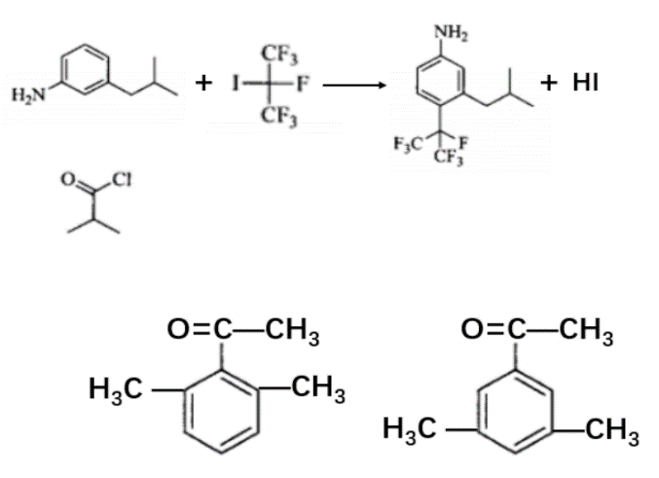（2分）

（4）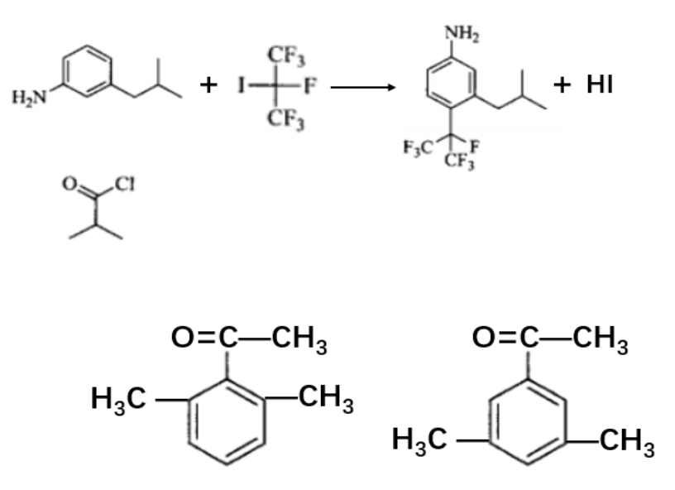（2分）

（5）15（2分）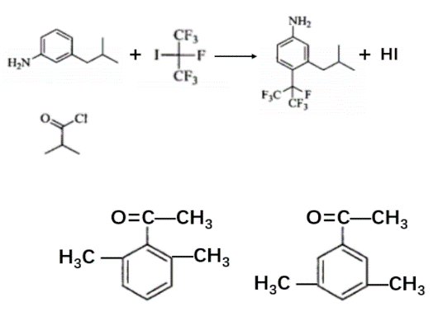（各1分）

（6）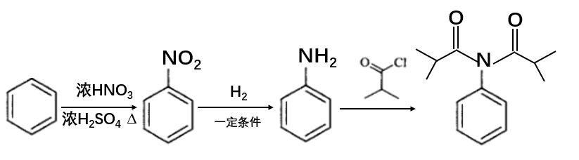（3分）

【命题背景】本题以生活实践情境为切入点，用杀螨剂的合成线路为情境载体，考查新型有机材料的合成、有机物结构简式、官能团原理、反应类型、合成线路设计等内容。考查图文信息的搜索、学习与转化、演绎推理、用语表达等能力。落实变化观念、创新意识、证据推理与模型认知、科学态度与社会责任等学科核心素养。

【解题分析】

（1）比较A与C的结构简式，结合反应①②提示可知反应①为硝化反应，物质B中的官能团为羰基和硝基。

（2）根据C与D的结构简式变化知，反应③为去氧的还原反应；根据F与G的结构简式变化知，反应⑥为取代反应。

（3）根据转化关系知D→E的反应为取代反应，方程式为：

。

（4）反应⑦为取代反应，观察G与目标产物的结构差异推知X的结构简式为。

（5）根据题意，A的异构体中为二取代苯且含醛基的有15种；属于酮类物质，且核磁共振氢谱中峰面积之比为6˸3 ˸2 ˸1的有两种。

（6）学习题干合成线路，逆向分析知获得目标产物可利用反应⑥⑦的取代反应实现，结合原料及反应①②，设计合成线路为：

